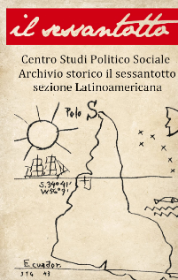

QUANDO I MILITARI HANNO PAURA DEL DIAVOLO

« Da AUCAN. Panorama culturale latinoamericano, n. 1 (1983) »
« Sezione Musica Nostra, rivista AUCAN (1983) »
La rivista AUCAN: Panorama culturale latinoamericano nasce in Italia nel 1983, fondata e curata dal Circolo d'informazione "Aucán de Chile" con sede a Nonantola (Modena), sotto la direzione di J. Alfonso Varas. Questa pubblicazione si inserisce pienamente nell'alveo della stampa dell'esilio cileno e latinoamericano, configurandosi come un importante organo di controinformazione e resistenza culturale.

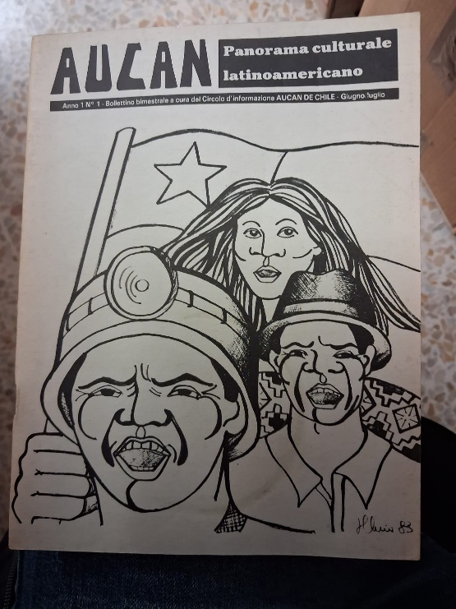 | 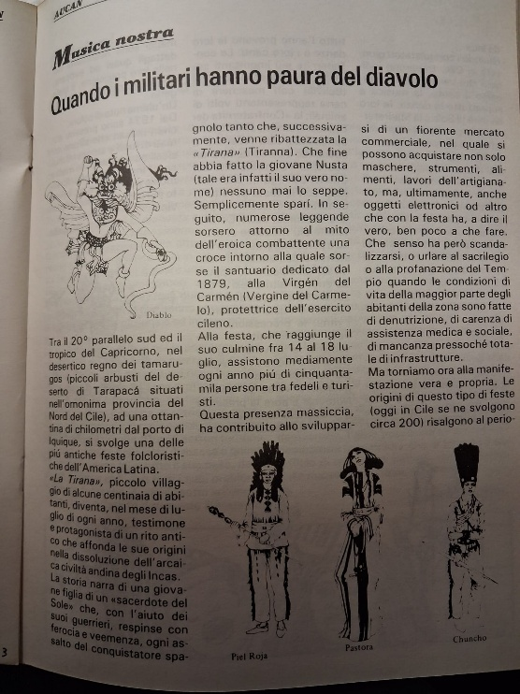

L'obiettivo centrale della rivista è la diffusione di tematiche legate all'attualità politica, alla letteratura, all'arte e alla musica dell'America Latina, rivendicando con forza un senso politico di emancipazione e liberazione delle subalternità continentali di fronte alle dittature militari e alle ingerenze imperialiste. Il primo numero offre una panoramica ricca e interconnessa che spazia dalle denunce sulla crisi strutturale e la repressione in El Salvador, alla memoria storica dei dieci anni dal golpe in Cile e della Repubblica Socialista del 1932, fino all'esplorazione dell'identità culturale attraverso il discorso del Premio Nobel Gabriel García Márquez e la sezione etnografica "Encontrando Chile".
Visivamente, la grafica e l'impaginazione riflettono la militanza dell'epoca, ispirandosi direttamente alla tradizione e all'estetica muralista della Brigada Elmo Catalán di Chile. Per la riproduzione dell'articolo "Quando i militari hanno paura del diavolo", la rivista ha inoltre integrato l'apparato iconografico attingendo alle celebri immagini del libro La Tirana dello storico e folclorista Juan Uribe Echeverría (pubblicato dall'Università del Cile nel 1963 e riedito nel 1973 con questi imageni).

Il testo dell'articolo
« Da AUCAN. Panorama culturale latinoamericano, n. 1 (1983) »
« Sezione Musica Nostra, rivista AUCAN (1983) »
Tra il 20° parallelo sud ed il tropico del Capricorno, nel desertico regno dei tamarugos (piccoli arbusti del deserto di Tarapacá situati nell'omonima provincia del Nord del Cile), ad una ottantina di chilometri dal porto di Iquique, si svolge una delle piú antiche feste folcloristiche dell'America Latina.
«La Tirana», piccolo villaggio di alcune centinaia di abitanti, diventa, nel mese di luglio di ogni anno, testimone e protagonista di un rito antico che affonda le sue origini nella dissoluzione dell'arcaica civiltà andina degli Incas.
La storia narra di una giovane figlia di un «sacerdote del Sole» che, con l'aiuto dei suoi guerrieri, respinse con ferocia e veemenza, ogni assalto del conquistatore spagnolo tanto che, successivamente, venne ribattezzata la «Tirana» (Tiranna). Che fine abbia fatto la giovane Ñusta (tale era infatti il suo vero nome) nessuno mai lo seppe. Semplicemente sparí. In seguito, numerose leggende sorsero attorno al mito dell'eroica combattente una croce intorno alla quale sorse il santuario dedicato dal 1879, alla Virgén del Carmén (Vergine del Carmelo), protettrice dell'esercito cileno.
Alla festa, che raggiunge il suo culmine fra 14 al 18 luglio, assistono mediamente ogni anno piú di cinquantamila persone tra fedeli e turisti.
Questa presenza massiccia, ha contribuito allo svilupparsi di un fiorente mercato commerciale, nel quale si possono acquistare non solo maschere, strumenti, alimenti, lavori dell'artigianato, ma, ultimamente, anche oggetti elettronici od altro che con la festa ha, a dire il vero, ben poco a che fare.
Che senso ha però scandalizzarsi, o urlare al sacrilegio o alla profanazione del Tempio quando le condizioni di vita della maggior parte degli abitanti della zona sono fatte di denutrizione, di carenza di assistenza medica e sociale, di mancanza pressoché totale di infrastrutture.
Ma torniamo ora alla manifestazione vera e propria. Le origini di questo tipo di feste (oggi in Cile se ne svolgono circa 200) risalgono al perio do Inca.

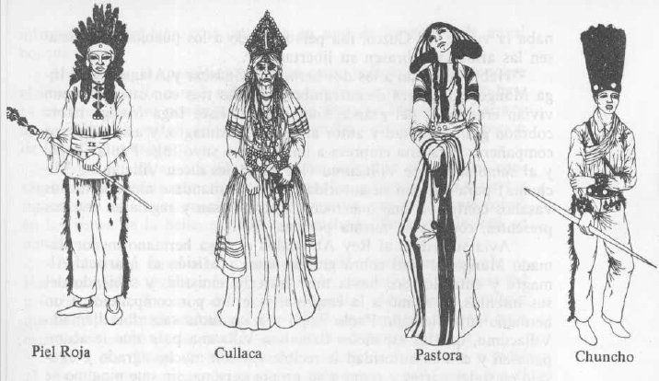

Quando i conquistatori giunsero in Cile, trovarono indigeni che veneravano, attraverso il canto, la musica e soprattutto la danza, le loro divinità (il Sole e la Madreterra tra le principali). Cercarono subito di trasformare questi riti pagano - religiosi con altri di osservanzione e contenuti piú strettamente cristiani. Ma stravolgere completamente tali usanze fu per loro impossibile, cosicché, col tempo, si è venuto creando un nuovo tipo di festa da lineamenti misti, risultato di una simbiosi sociale tra due religioni ed espressioni culturali notevolmente diverse.
Alla festa partecipano le cosiddette «Confraternite di danzatori» provenienti soprattutto dal Nord del Cile, dalla Bolivia e dal Perú. Questi gruppi, circa centosettanta per un totale di piú di tremila ballerini, sono in pratica associazioni di ispirazione musicale e religiosa che per tutto l'anno provano le loro danze e i loro canti. Le confraternite piú importanti sono: «La Diablada de Oruro» (Bolivia) con maschere di carta rappresentanti volti di animali; la «Confraternita dei Chinos» (Cinesi) che ballano compiendo salti rallentati e suonando nel contempo un flauto; la «Confraternita dei Chunchos» (gufi), che danzano con la testa avvolta in un turbante intessuto di perle e di piume. Altre Confraternite piú moderne si rifanno a personaggi dei films western nordamericani (I Pellirossa, gli Apaches), oppure ad etnie di altri paesi (I Cosacchi, I Gitani, I Beduini).
I suoni, le musiche, le danze, i ritmi, le processioni delle varie confraternite, si mescolano e sovrappongono tra di loro mentre i pellegrini piú fanatici si trascinano in ginocchio verso la chiesa.
Notevole è pure la presenza di maschere ispirate ai demoni, i cui costumi policromatici sono ricchissimi nei dettagli quasi ad evocare, nella loro precisione, il male per esorcizzarlo e sconfiggerlo.
Un'ultima nota di colore. Dal 1974 sono presenti anche i militari che sfilano armati di fucili e strumenti musicali concludendo la messa con l'inno nazionale. Il dominio popolare, si sa, è molto piú pericoloso di quello divino.
Vaquiña
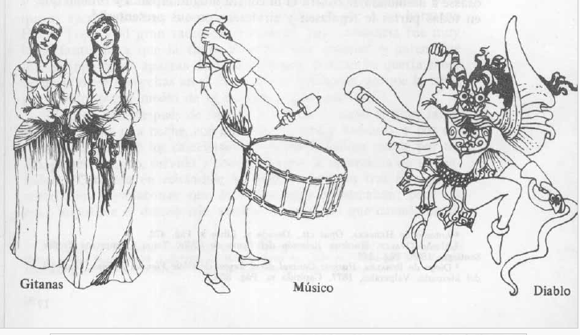

Franco Daponte:
Coordinatore editoriale e responsabile degli articoli musicali.
Puoi trovare questo articolo nella sua versione originale al seguente link:

